|  |  |  |
| --- | --- | --- |
|  | **Carátula para entrega de prácticas** | |
| Facultad de Ingeniería | | Laboratorio de docencia |

Laboratorios de computación

salas A y B

|  |  |
| --- | --- |
| *Profesor:* | ING.MORALES GARCÍA KARINA |
| *Asignatura:* | FUNDAMENTOS DE PROGRAMACIÓN |
| *Grupo:* | 20 |
| *No de Práctica(s):* | 01 |
| *Integrante(s):* | MONTES AREVALO ALDO |
| *No. de Equipo de cómputo empleado:* |  |
| *No. de Lista o Brigada:* | fp20alu35 |
| *Semestre:* | 2022-1 |
| *Fecha de entrega:* | Martes 14 de septiembre de 2021 |
| *Observaciones:* |  |
|  |  |

CALIFICACIÓN: __________

La computación como herramienta de trabajo del profesional de ingeniería .

**Objetivo :**

El alumno conocerá y utilizará herramientas de software que ofrecen las tecnologías de la información y comunicación que le permitan realizar actividades y trabajos académicos de forma organizada y profesional a lo largo de la vida escolar, tales como manejo de repositorios de almacenamiento y buscadores con funciones avanzadas.

**Desarrollo de la práctica :**

***Conceptos:***

Control de versiones:: Un controlador de versiones es un sistema el cual lleva a cabo el registro de los cambios sobre uno o más archivos a lo largo del tiempo.

Estos sistemas permiten regresar a versiones específicas de nuestros archivos, revertir y comparar cambios, revisar quién hizo ciertas modificaciones, así como proteger nuestros archivos de errores humanos o de consecuencias no previstas o no deseadas.

Sistema de control de versiones centralizado : Estos sistemas están pensados para poder trabajar con colaboradores, por lo que un servidor central lleva el control de las versiones y cada usuario descarga los archivos desde ese servidor y sube sus cambios al mismo.

Sistema de control de versiones distribuido : En estos sistemas, los usuarios tienen una copia exacta del proyecto, así como todo el registro de las versiones, de esta manera si el servidor remoto falla o se corrompe, los usuarios pueden restablecer el servidor con sus propias copias de seguridad, además los usuarios pueden obtener los cambios en los archivos directamente del equipo de otros usuarios.

Git: Es un sistema de control de versiones de código libre, escrito en C, multiplataforma creado en 2005 por Linus equipo Torvalds, desarrollado por la necesidad de tener un sistema de control de versiones eficiente para el desarrollo del Kernel de Linux. Hoy en día es el sistema de control de versiones más usado y adoptado en el mundo.

Repositorio: Es el directorio de trabajo usado para organizar un proyecto, aquí se encuentran todos los archivos que integran nuestro proyecto.

Repositorio local : Es aquel que se encuentra en nuestro propio equipo y solo el dueño del equipo tiene acceso a él.

Repositorio remoto : Es aquel que está alojado en la nube, esto quiere decir, que se encuentra en un servidor externo, el cual puede ser accedido desde Internet y que nos va a permitir tener siempre a la mano nuestros archivos.

Github: Es una plataforma de almacenamiento para control de versiones y colaboración. Esta plataforma nos permite almacenar nuestros repositorios de una forma fácil y rápida, además nos da herramientas para el mejor control del proyecto, posibilidad de agregar colaboradores, notificaciones, herramientas gráficas y mucho más.

Almacenamiento en la nube : Es un modelo de servicio en el cual los datos de un sistema de cómputo se almacenan, se administran y se respaldan de forma remota, normalmente en servidores que están en la nube y que son administrados por el proveedor del servicio. Estos datos se ponen a disposición de los usuarios a través de una red, como lo es Internet.

Google forms: Google Drive cuenta con una aplicación para recolectar información usando formularios una particularidad de la hoja de cálculo.

Buscador de internet Google: Es un motor de búsqueda en la web propiedad de Google Inc. Es el motor de búsqueda más utilizado en la Web. Fue desarrollado por Larry Page y Sergey Brin en 1997.

***Actividades y ejercicios vistos durante la clase:***

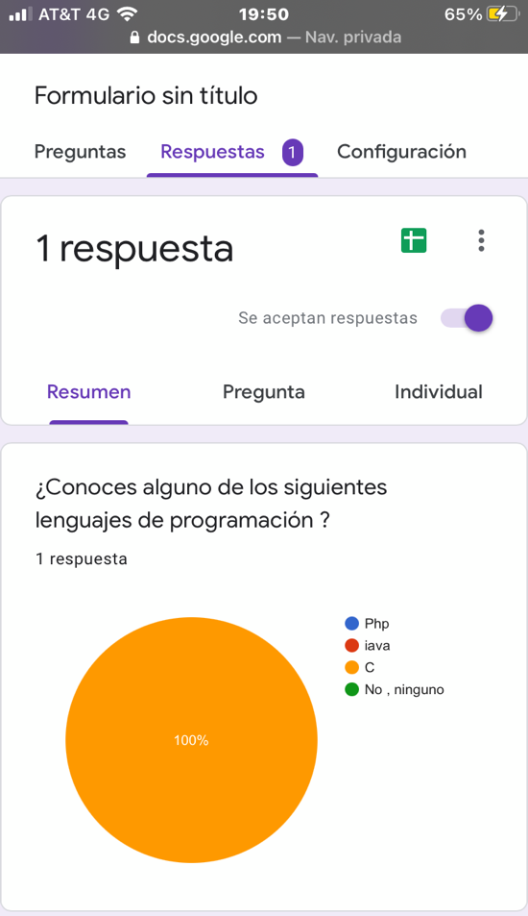***Actividad 1***

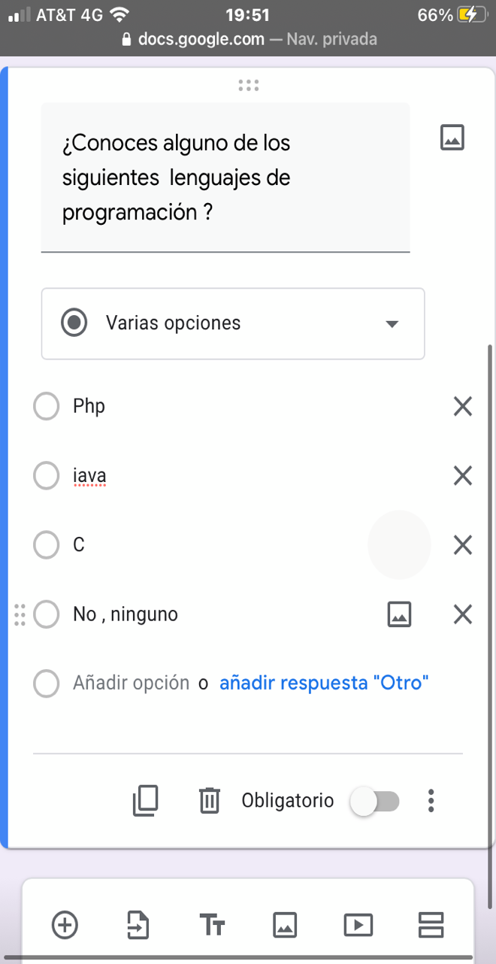

En esta actividad la maestra nos pidió crear una encuesta en Google forms relacionado con los lenguajes de programación .

Como se puede ver en la primera imagen cree la encuesta preguntando si conocen alguno de los siguientes lenguajes de programación. Y en las opciones puse php, iava, c y en el último puse ninguno .

Después de haber hecho la encuesta , se la tendríamos que mandar algún compañero de clase por correo , ya en la segunda imagen es la respuesta de un compañero .

***Actividad 2***

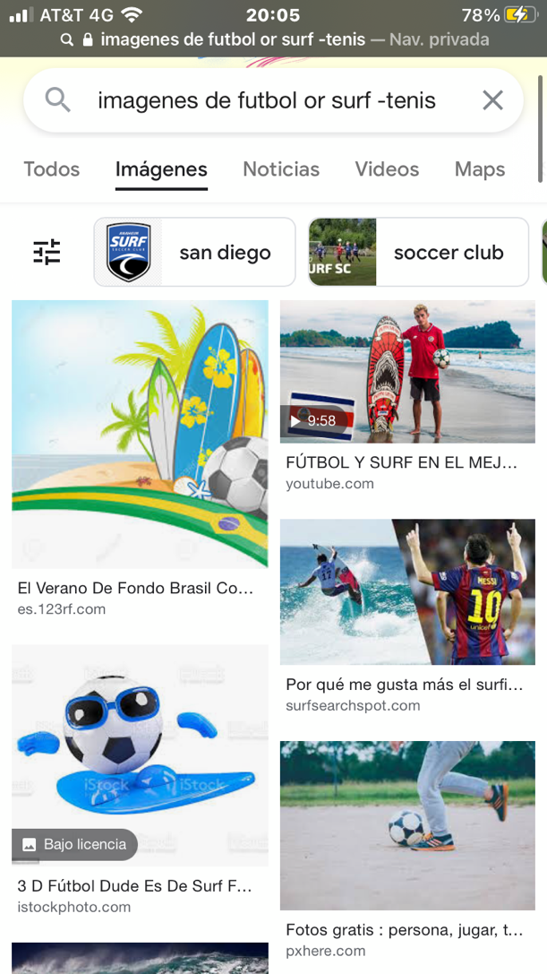

En este imagen ocupamos 2 comando para buscar imágenes relacionadas , en mi caso de fútbol o surf pero excluyendo tenis .

Como se ve en la imagen ***or*** se utiliza para que en la búsqueda aparezca una o otra cosa y el signo – significa que debe aparecer esa palabra ni la imagen .

Como se puede observar yo busque imágenes de fútbol o surf y excluí las imágenes del deporte tenis .

***Actividad 3***

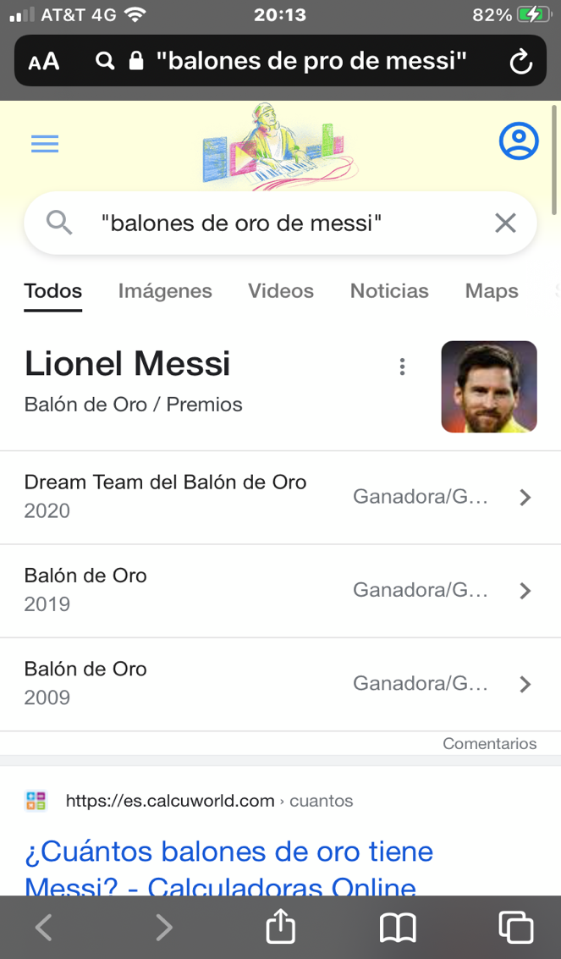

En este imagen ocupamos las comillas (“) en el inicio y en el final de la búsqueda para así poder buscar información que contenga específicamente esas palabras.

En mi caso yo busque información relacionada con los balones de oro de Lionel Messi entre comillas y me arrojó resultados específicos de ello .

***Actividad 4***

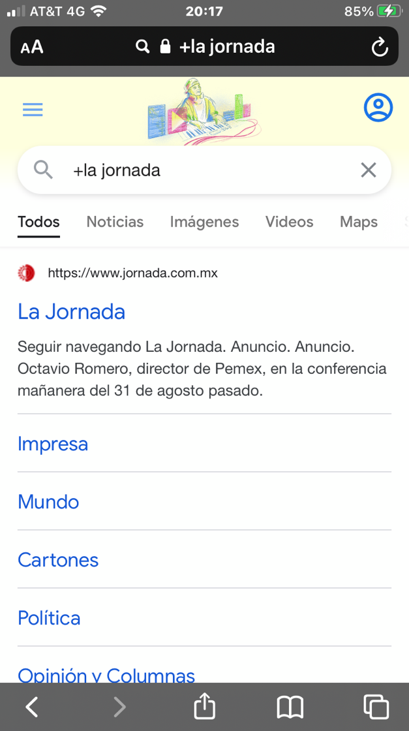

Como se puede ver en esta imagen , ocupamos el + para que en la búsqueda aparezcan resultados en la que incluyan esa palabra .

En mi caso puse + antes de jornada para que me arroje resultados relacionados y que contengan la palabra jornada .

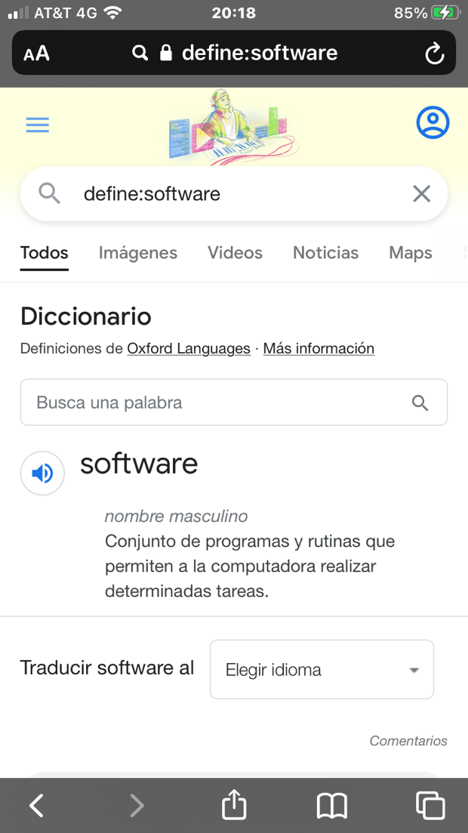***Actividad 5***

En esta actividad ocupamos la palabra ***define*** para buscar el significado de la palabra deseada .

En mi caso yo puse ***define*** antes de la palabra software para así buscar el significado de la palabra software.

***Actividad 6***

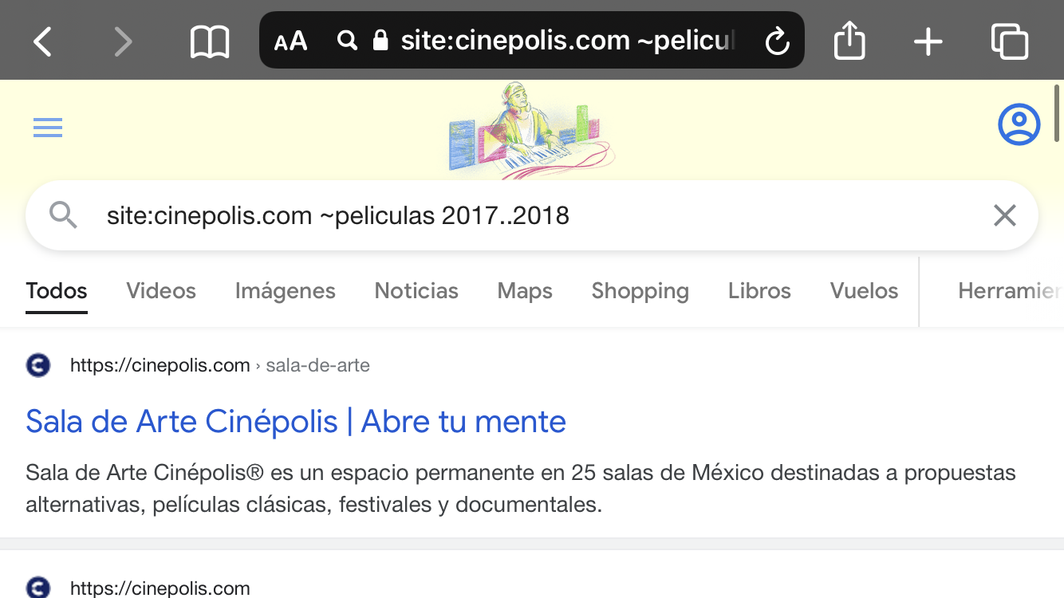

En esta actividad aprendimos a buscar un sitio web determinado con la palabra ***site*** para así ayudar a buscar solo en ese sitio determinado , después de la palabra ***site*** escribimos la página web de algún sitio , después escribimos el signo **~** que indica que encuentre cosas relacionadas con una palabra , escribimos la palabra y por último es cribamos dos puntos (..) entre los años refiriéndonos a buscar en ese intervalo de años .

En mi caso yo busque en el cirio web Cinépolis para buscar películas entre 2017 a 2018.

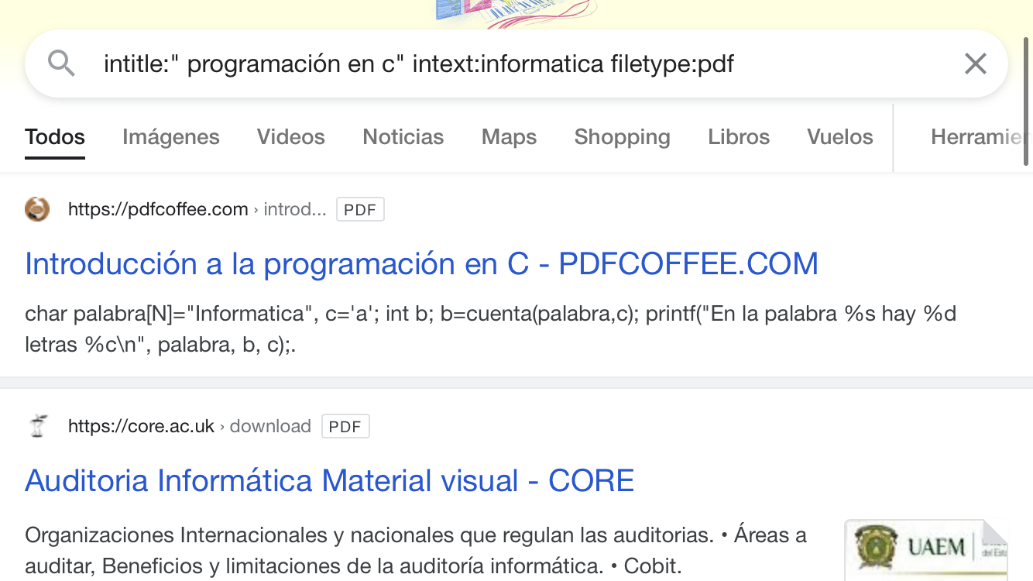***Actividad 7***

En esta parte utilizamos la palabra ***intitle*** para así encontrar páginas que tengan la palabra como título , después de haber puesto la palabra para el título escribimos ***intext***  para restringir los resultados y que dentro del texto aparezca la palabra deseada, y por último escribimos ***filetype*** para obtener resultados que en el documento sea de siervo tipo como lo puede ser pdf.

En mi caso yo busque como título , lenguaje de programación en C , para que dentro del texto aparezca informática y el formato sea PDF.

***Actividad 8***

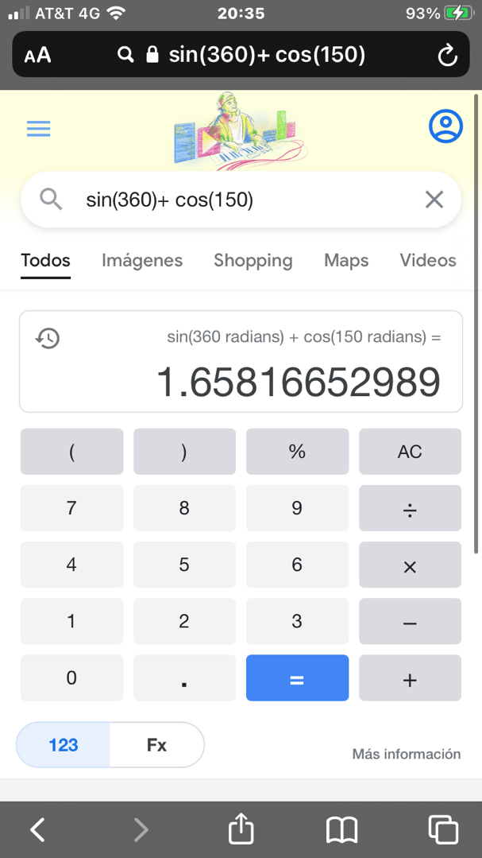

Google permite que realices operaciones matemáticas con solo escribirlo en el buscador .

En mi caso yo realice una operación matemática en la cual sumó el sen 360 + el cos 150 = dándome como resultado 1.65816652989.

***Actividad 9***

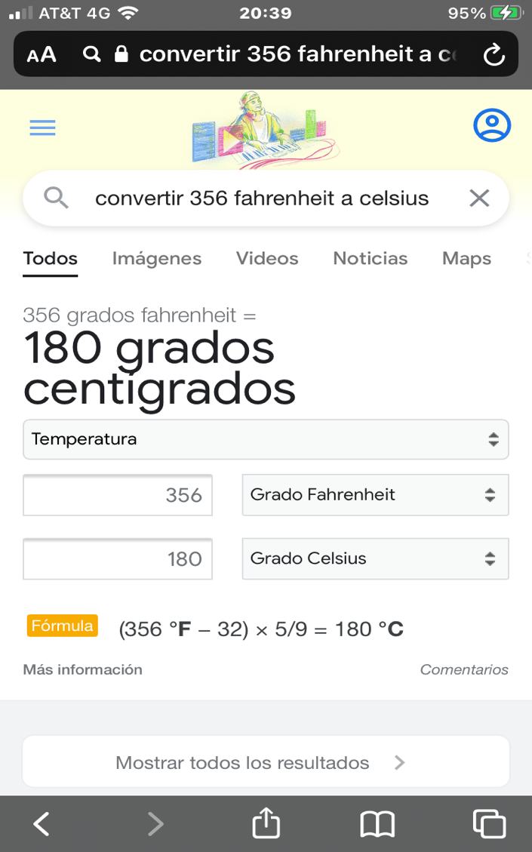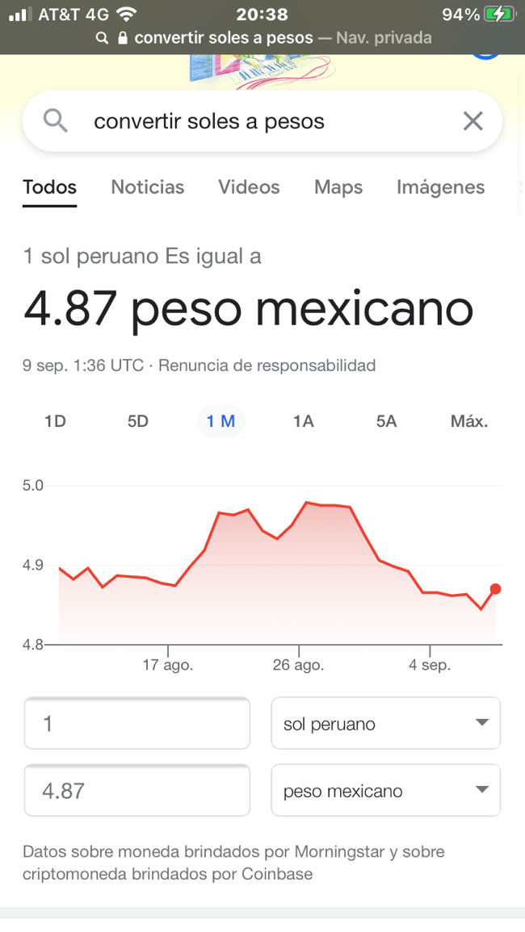

El buscador de Google permite realizar equivalencias de unidades , ya sea de divisas o de grados o de lo que tú quieras .

En mi caso , en la primera imagen yo busque la conversión de pesos peruanos

( soles) a peso mexicano (pesos). Y en la segunda imagen yo busque la conversión de Fahrenheit a Celsius.

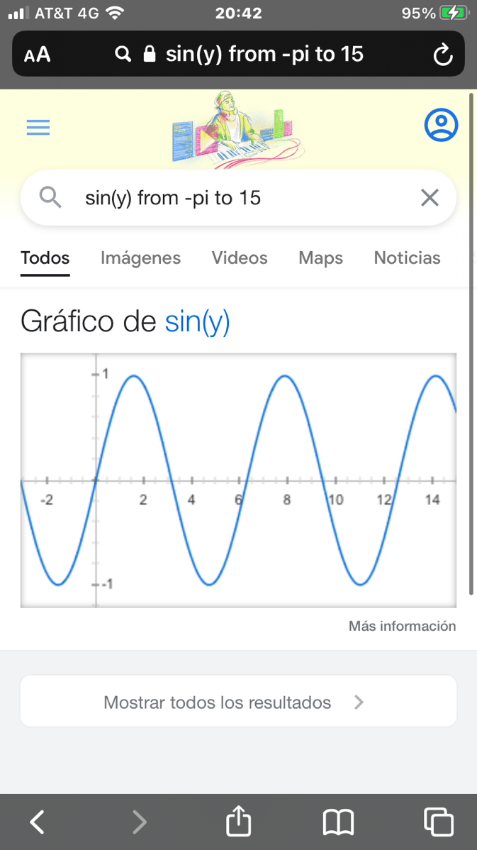***Actividad 10***

Google permite graficar en 2D funciones con solo escribiéndolas en el buscador .

En mi caso yo busque la función sin(y) from-pi to 15 , dándome de resultado la gráfica correctamente.

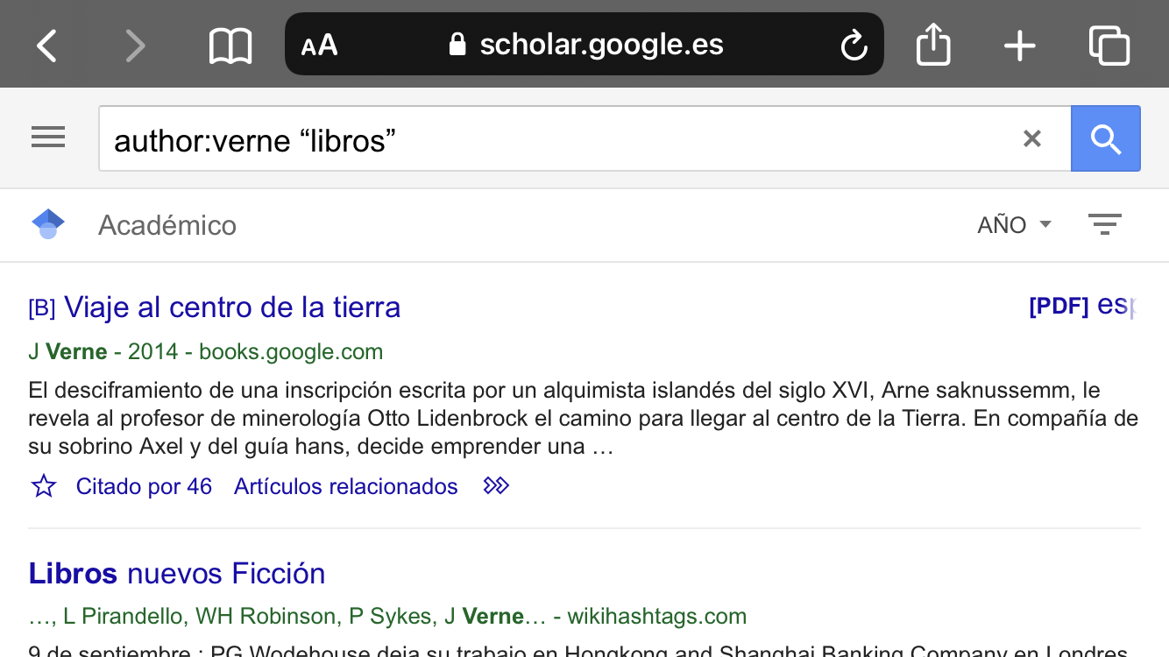***Actividad 11***

Existe Google académico el cual es un buscador de Google especializado en artículos de revistas científicas , enfocado en el mundo académico, y soportado por una base de datos disponible libremente en Internet que almacena un amplio conjunto de trabajos de investigación científica de distintas disciplinas y en distintos formatos de publicación.

En esta actividad la palabra ***author*** indica que quieres buscar artículos , libros y publicaciones de un autor en específico .

En mi ejemplo yo escribí después de ***author*** el apellido Verne , para así referirme a julio Verne y poder encontrar libros de el .

**Ejercicios de tarea :**

1: Buscar imágenes empleando la foto de tu mascota en google e indicar que patrones considera para mostrarte esos resultados.

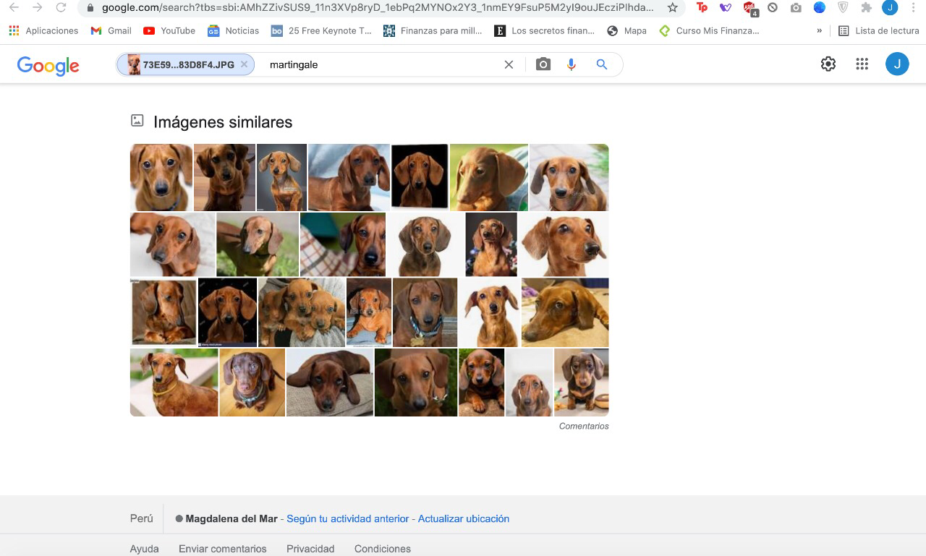

Google permite una búsqueda arrastrando una imagen almacenada en la computadora hacia el buscador de imágenes.

En mi caso yo arrastre la imagen de mi perro y me dio como resultado perros salchichas ya que mi perro es salchicha, aquí me puedo dar cuenta que cuando arrastras una foto , Google te da como resultado imágenes relacionadas o parecidas.

2: Realiza una investigación a cerca de alojamiento en la nube ventajas y desventajas(comparar mínimo tres opciones)

***Ventajas:***

1. Con la nube , el cliente puede almacenar toda la información de su empresa de forma virtual .
2. Al mismo tiempo , estando en la nube , su cliente puede configurar que usuario va a poder accesar , alterar y editar determinado documento .
3. Con nubes privadas y públicas es posible hacer una combinación para construir una nube híbrida .
4. Para facilitar la vida del usuario , cuando los datos están concentrados y accesibles en internet , es más fácil el intercambio de información y actualización de archivos en tiempo real .

***Desventajas:***

1. Al tener tu información en la nube , este siempre depende del internet .
2. Hay un temor generalizado cuando se aborda la nube : verse obligado a usar un proveedor en particular .También es una preocupación constante al no tener control sobre su infraestructura y datos .
3. Nuestra información queda vulnerable a robo o hackeo.

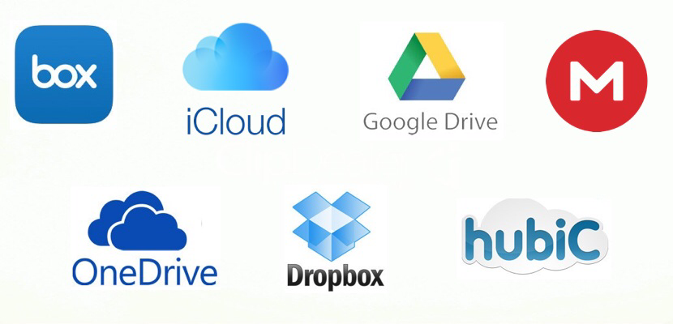

3: Empleando el buscador de google y haciendo uso de la calculadora, genera un paraboloide.

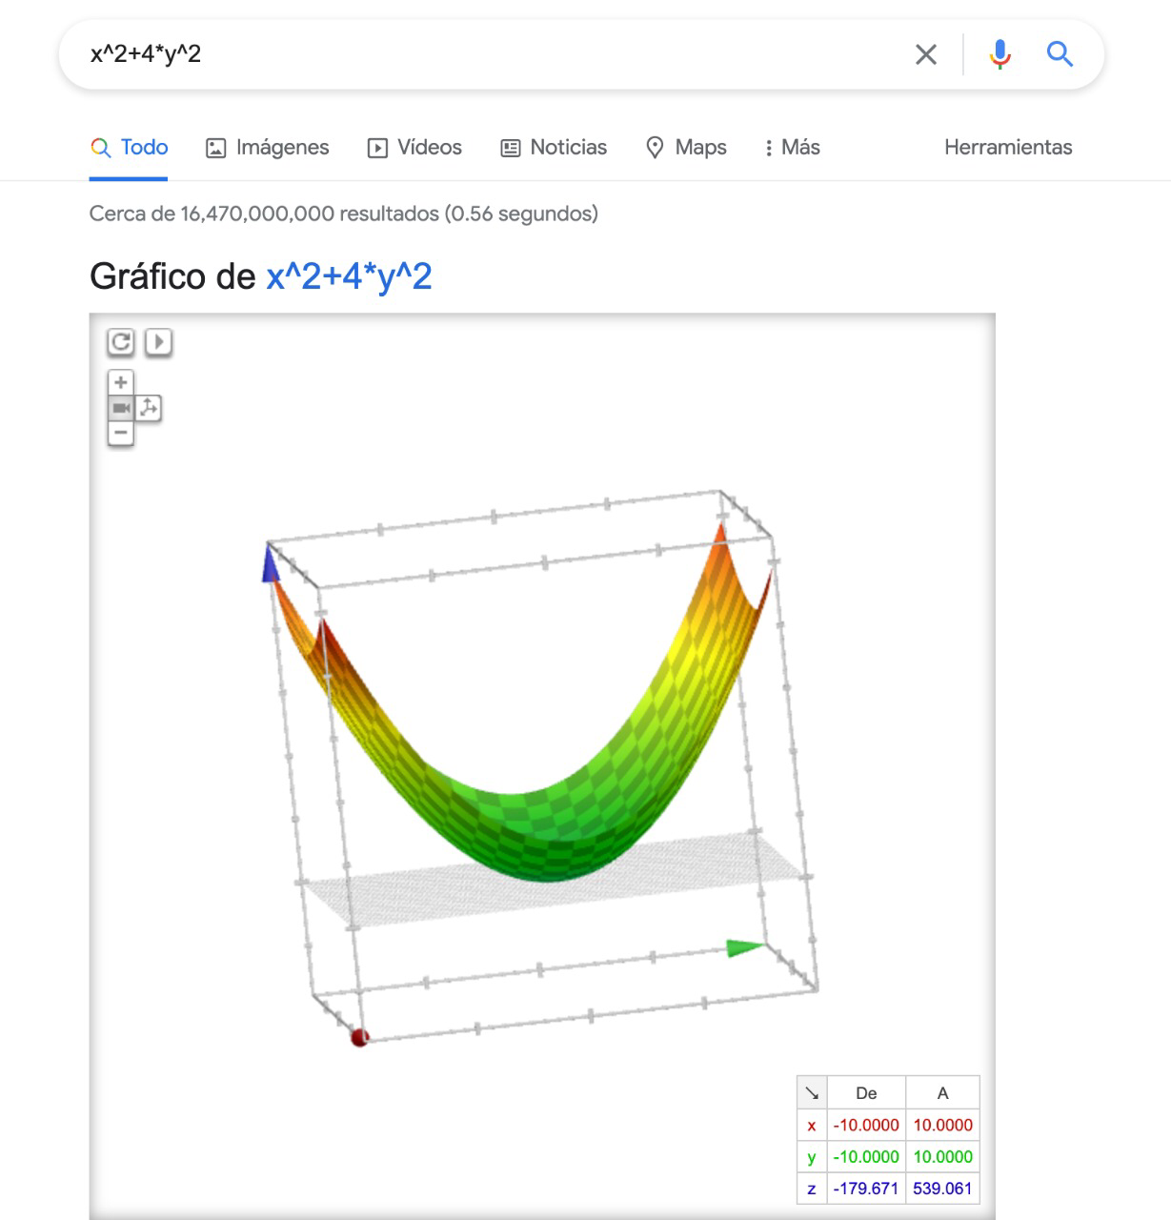

Google permite realizar graficas 3D desde su buscador , solo escribiendo la función te aparece la gráfica .

En mi caso escribí x^2+4*y^2 y me dio la grafica de una paraboloide.

4: Investigar a cerca del algoritmo Page Rank

El PageRank es un algoritmo de Google que fue lanzado en 1999 por los fundadores de la compañía Larry Page y Sergey Brin. La función de este algoritmo era medir la importancia y la calidad de una página web en un rango que iba del 0 al 10, siguiendo una serie de criterios medibles.

En 1998, cuando el PageRank se puso en marcha, supuso un impacto tan grande en las búsquedas que en menos de diez años, Google centralizaba cuatro de cada cinco búsquedas. Desde entonces, Google ha lanzado [actualizaciones de sus algoritmos](https://www.trecebits.com/2020/01/14/atencion-seo-google-lanza-una-actualizacion-de-su-algoritmo-de-busquedas/) periódicamente para mejorar los resultados de búsqueda.

Hoy en día, el PageRank **ya no tiene el valor** que tuvo durante la década pasada. En su momento, supuso una revolución para el SEO, obligando a los profesionales a cambiar la forma en la que posicionaban las páginas y lanzándose a buscar el mayor número posible de enlaces para manipular el PageRank. Esto supuso **el inicio del Black Hat SEO**, una serie de malas prácticas o prácticas maliciosas que buscan engañar a Google para posicionar una página.

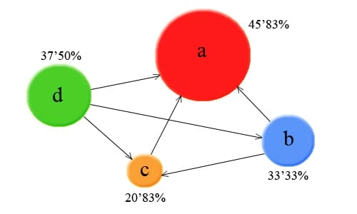

5. <https://github.com/aldoma1502/practica1_fdp> link de mi práctica

**Conclusiones:**

En conclusión esta práctica ayuda a conocer mejor las funciones que Google te brinda ya que muchas personas las desconocen y son funciones y herramientas que pueden ser utilizadas a lo largo de tu vida fácilmente , yo como alumno esta práctica me abrió las puertas a realizar mejor mis búsquedas de internet ya que después de conocerlas , las utilizo a diario , en mis tareas , trabajos , búsquedas pasajeras , absolutamente en todo , estas funciones son un gran herramienta de aprendizaje y de búsqueda .

**Bibliografía:**

.Conceptos sacados del pdf que nos brindó la maestra llamado “Guía práctica de estudio 01 : La computación como herramienta de trabajo del profesional de ingeniería.”

.Actividad 1 <https://docs.google.com/forms/u/0/>

.Ocupe el navegador de Google para las actividades 2-10. Www.Google.com

.Ocupe Google académico para la actividad 11 scholar.Google.es

.Tarea 1 : ocupamos Google imágenes para la tarea 1 www.Google.com

.Tarea 2 : Anónimo . (2017). ventajas y desventajas sobre la nube informativa. 14 de septiembre de 2021, de webquestaprendizajeenlanube Sitio web: https://sites.google.com/site/webquestaprendizajeenlanube/introduccion/conclusion-sobre-la-nube-infoirmatica/ventajas-y-desventajas-sobre-la-nube-informatica

.Tarea 3 : ocupe el buscador de Google para sacar la paraboloide [www.Google.com](http://www.Google.com)

.Tarea 4: Langville, Amy N.; Meyer, Carl D. (2006). PageRank. 14 de septiembre de 2021, de Wikipedia Sitio web: https://es.wikipedia.org/wiki/PageRank

https://github.com